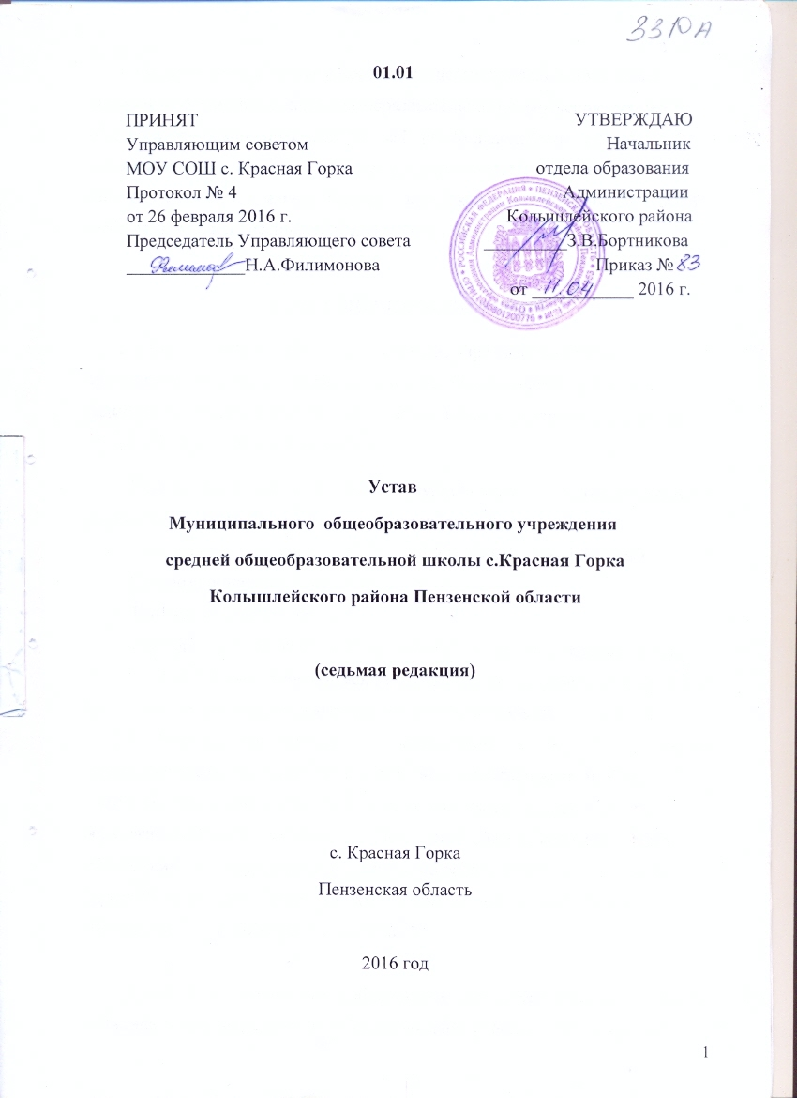

Седьмая редакция Устава разработана с целью приведения уставных документов Муниципального общеобразовательного учреждения средней общеобразовательной школы с.Красная Горка Колышлейского района Пензенской области в соответствие с требованиями действующего законодательства, в том числе Федеральным Законом от 29.12.2012 № 273-ФЗ «Об образовании в Российской Федерации».

ГЛАВА 1. ОБЩИЕ ПОЛОЖЕНИЯ
1.1. Муниципальное общеобразовательное учреждение средняя общеобразовательная школа с.Красная Горка Колышлейского района Пензенской области (далее - Школа) создано в целях организации обучения, воспитания и развития обучающихся.
Полное наименование Школы – Муниципальное общеобразовательное учреждение средняя общеобразовательная школа с.Красная Горка.
Сокращенное наименование Школы: МОУ СОШ с.Красная Горка.
Организационно-правовая форма: учреждение.
Тип учреждения: бюджетное.
Тип образовательной организации: общеобразовательная организация.
1.2. Школа является юридическим лицом, создана в виде некоммерческой организации и не ставит целью своей деятельности извлечение прибыли.
1.3. Учредителем Школы и собственником ее имущества является муниципальное образование «Колышлейский район» Пензенской области.
Функции и полномочия Учредителя Школы от имени муниципального образования «Колышлейский район» Пензенской области исполняет Отдел образования Администрации Колышлейского района Пензенской области (далее - Учредитель). Место нахождения Учредителя: 442830, Пензенская область, р.п. Колышлей, ул. Московская, 20.

Функции и полномочия собственника имущества Школы от имени муниципального образования «Колышлейский район» Пензенской области исполняет Комитет по управлению муниципальным имуществом Колышлейского района Пензенской области (далее - Собственник).
1.4. Место нахождения Школы:
Юридический адрес: 442835, Россия, Пензенская область, Колышлейский район, с.Красная Горка, улица М.Садовая, 1Б
Фактический адрес: 442835, Россия, Пензенская область, Колышлейский район, с.Красная Горка, улица М.Садовая, 1Б
1.5. Школа имеет филиал: Чубаровская начальная общеобразовательная школа – филиал Муниципального общеобразовательного учреждения средней общеобразовательной школы с.Красная Горка.
Сокращённое наименование филиала – Чубаровская начальная школа – филиал МОУ СОШ с. Красная Горка.
Местонахождение филиала: 442837, Россия, Пензенская область, Колышлейский район, с. Чубаровка, улица Центральная, д.35.
1.6. Филиал не является юридическим лицом и действует на основании устава школы и положения о соответствующем структурном подразделении, утвержденного директором школы.
1.7. Правоспособность юридического лица возникает у Школы с момента ее государственной регистрации в качестве юридического лица.
1.8. Право осуществлять образовательную деятельность возникает у Школы с момента получения ей необходимой лицензии.
1.9. Право на выдачу выпускникам Школы документа государственного образца о соответствующем уровне образования возникает у Школы с момента ее государственной аккредитации, подтвержденной свидетельством о государственной аккредитации.
1.10. В Школе должны быть созданы условия для ознакомления всех работников, обучающихся, родителей (законных представителей) несовершеннолетних обучающихся с Уставом.

ГЛАВА 2. ДЕЯТЕЛЬНОСТЬ ШКОЛЫ

2.1. Предметом деятельности Школы является реализация конституционного права граждан Российской Федерации на получение общедоступного и бесплатного начального общего, основного общего и среднего общего образования в интересах человека, семьи, общества и государства; обеспечение охраны и укрепления здоровья и создание благоприятных условий для разностороннего развития личности, в том числе возможности удовлетворения потребности учащихся в самообразовании и получении дополнительного образования; обеспечение отдыха граждан, создание условий для культурной, спортивной и иной деятельности населения.
2.2. Целями деятельности Школы является осуществление образовательной деятельности по образовательным программам различных видов, уровней и направлений в соответствии с пунктом 2.3 настоящего устава.
2.3. Основными видами деятельности Школы является оказание муниципальных услуг:
- реализация основной общеобразовательной программы дошкольного образования;
• реализация основной общеобразовательной программы начального общего образования;
• реализация основных общеобразовательных программ основного общего образования;
• реализация основных общеобразовательных программ среднего общего образования.
• реализация дополнительных образовательных программ следующих направленностей:
- Физкультурно-спортивной,
- Художественно-эстетической,
- Научно-технической,
- Эколого-биологической,
- Военно-патриотической.
При наличии детей с ОВЗ и детей-инвалидов школа может реализовывать адаптированные общеобразовательные программы для обучающихся данной категории.
Муниципальными услугами также являются:
- Организация отдыха детей,
- Предоставление питания обучающимся.
2.4. Срок освоения программ:
Школа осуществляет образовательный процесс в соответствии с уровнями общего образования:
1) дошкольное образование - нормативный срок освоения программы 3 года;
2) начальное общее образование - нормативный срок освоения программы 4 года (1-4 классы);
3) основное общее образование - нормативный срок освоения программы 5 лет (5-9 классы);
4) среднее общее образование - нормативный срок освоения программы 2 года (10-11 классы).
Начальное общее образование обеспечивает воспитание и развитие обучающихся, овладение ими чтением, письмом, счетом, основными навыками учебной деятельности, элементами теоретического мышления, простейшими навыками самоконтроля, культурой поведения и речи, основами личной гигиены и здорового образа жизни.
Начальное общее образование является базой для получения основного общего образования.
Основное общее образование обеспечивает условия воспитания, становления и формирования личности обучающихся, для развития их склонностей, интересов и способности к социальному самоопределению и является базой для получения среднего общего образования, начального и среднего профессионального образования.
Получение основного общего образования в школе по очной форме обучения ограничивается восемнадцатилетним возрастом обучающегося.
Среднее общее образование является завершающим этапом общеобразовательной подготовки, обеспечивающим освоение обучающимися общеобразовательных программ среднего общего образования, развитие познавательных интересов и творческих способностей обучающихся, формирование навыков самостоятельной учебной деятельности на основе дифференциации обучения.
При наличии соответствующих условий и исходя из запросов обучающихся и (или) их родителей (законных представителей) в школе может быть введено обучение по различным профилям и направлениям.
Среднее общее образование является основой для получения среднего профессионального и высшего профессионального образования.
Программа дошкольного образования (основная) реализуется в форме дошкольной образовательной группы кратковременного пребывания.
Срок реализации дополнительных образовательных программ – 3 года.

2.5. Деятельность Школы регламентируется нормативными правовыми актами, настоящим Уставом и принимаемыми в соответствии с ним иными локальными нормативными актами.
Локальные нормативные акты утверждаются приказом Директора по согласованию с коллегиальными органами управления, предусмотренных главой 3 Устава.

2.6. Школа вправе сверх установленного муниципального задания, а также в случаях, определенных федеральными законами, в пределах установленного муниципального задания выполнять работы, оказывать дополнительные образовательные услуги за пределами определяющих его статус образовательных программ с учетом потребностей семьи и на основе договора, заключаемого между школой и родителями (законными представителями).

ГЛАВА 3. УПРАВЛЕНИЕ ШКОЛОЙ

3.1. Управление школой осуществляется в соответствии с Федеральным Законом «Об образовании в Российской Федерации» и строится на основе сочетания принципов единоначалия и коллегиальности.
3.2. Единоличным исполнительным органом Школы является директор, к компетенции которого относится осуществление текущего руководства ее деятельностью, в том числе:
организация осуществления в соответствии с требованиями нормативных правовых актов образовательной и иной деятельности Школы;
организация обеспечения прав участников образовательного процесса в Школе;
организация разработки и принятие локальных нормативных актов, индивидуальных распорядительных актов;
организация и контроль работы административно-управленческого аппарата;
установление штатного расписания; прием на работу работников, заключение и расторжение с ними трудовых договоров, распределение должностных обязанностей, создание условий и организация дополнительного профессионального образования работников;
имеет право приостановления выполнения решений коллегиальных органов управления или наложения вето на их решения, противоречащие законодательству, уставу и иным локальным нормативным актам;
решение иных вопросов, которые не составляют исключительную компетенцию коллегиальных органов управления Школой, определенную настоящим Уставом.
Директор принимает решения самостоятельно, если иное не установлено настоящей главой, и выступает от имени Школы без доверенности.
3.3. Директор назначается Учредителем, срок его деятельности определяется Учредителем.
3.4. Органами коллегиального управления Школы являются:
- Общее собрание трудового коллектива;
- Педагогический совет;
- Управляющий совет.
3.5. Общее собрание трудового коллектива является постоянно действующим высшим органом коллегиального управления.
В общем собрании трудового коллектива участвуют все работники, работающие в Школе на основании трудовых договоров.
Срок полномочий общего собрания трудового коллектива действует бессрочно. Собрание созывается по мере надобности, но не реже одного раза в год. Общее собрание может собираться по инициативе директора школы, либо по инициативе педагогического совета, либо по инициативе не менее четверти членов Общего собрания трудового коллектива.
Собрание избирает председателя, который выполняет функции по организации работы собрания и ведет заседания, секретаря, который выполняет функции по фиксации решений собрания. Заседание собрания правомочно, если на нем присутствует более половины работников Школы.
Компетенции общего собрания трудового коллектива:
- определяет основные направления деятельности Школы, перспективы ее развития,
- дает рекомендации по вопросам изменения Устава учреждения, ликвидации и реорганизации учреждения,
- принимает коллективный договор, правила внутреннего трудового распорядка Школы,
- принимает локальные акты, регулирующие трудовые отношения с работниками Школы, включая должностные инструкции, инструкции по охране труда, положение о комиссии по охране труда, положение о мерах поощрения работников и обучающихся Школы,
- дает свои рекомендации по плану финансово-хозяйственной деятельности Школы, заслушивает отчет Директора Школы о его исполнении,
- избирает представителей работников в органы и комиссии Школы, в том числе в комиссию по охране труда и комиссию по трудовым спорам,
- рассматривает иные вопросы деятельности Школы, принятые Общим собранием к своему рассмотрению, либо вынесенные на его рассмотрение Директором Школы.
- обсуждает вопросы состояния трудовой дисциплины в Школе, дает рекомендации по ее укреплению,
- содействует созданию оптимальных условий для организации труда и профессионального совершенствования работников,
- поддерживает общественные инициативы по развитию деятельности Школы.
Решения собрания принимаются открытым голосованием простым большинством голосов, присутствующих на заседании. В случае равенства голосов решающим является голос председателя. Решение собрания принимаются по согласованию с Директором Школы.
3.6. Педагогический совет Школы является постоянно действующим органом коллегиального управления, осуществляющим общее руководство образовательным процессом.
В педагогический совет входят все педагогические работники, работающие в Школе на основании трудового договора.
Педагогический совет действует бессрочно. Совет собирается по мере надобности, но не реже одного раза в четверть. Совет может собираться по инициативе Директора Школы, Общего собрания трудового коллектива Школы.
Совет избирает председателя, который выполняет функции по организации работы совета и ведет заседания, секретаря, который выполняет функции по фиксации решений совета. Заседание совета правомочно, если на нем присутствует более половины членов совета.
К компетенции Педагогического совета Школы относится:
- реализация государственной политики по вопросам образования;
- совершенствование организации образовательного процесса Школы,
- разработка и утверждение образовательных программ Школы,
- утверждение перечня учебников, реализующих образовательные программы,
- разработка и утверждение локальных актов, регулирующих образовательную деятельность Школы,
- определение основных направлений развития Школы, повышения качества и эффективности образовательного процесса,
- принятие решений о создании факультативов, элективных курсов, занятий внеурочной деятельности и дополнительного образования,
- принятие решений о требованиях к школьной форме и внешнему виду обучающихся,
- принятие решения об отчислении обучающегося в соответствии с законодательством,
- принятие решения о результатах успеваемости в конце каждой четверти, полугодия, учебного года,
- принятие решений о переводе обучающихся из класса в класс, о допуске к государственной итоговой аттестации, выпуске обучающихся,
- о награждении обучающихся грамотами, похвальными листами, медалями «За особые успехи в учении»,
- избирает представителей педагогических работников в органы и комиссии Школы, в том числе в комиссию по распределению стимулирующей части выплат в рамках положения об оплате труда Школы, аттестационную комиссию по проведению аттестации педагогических работников с целью подтверждения соответствия занимаемой должности, конфликтную комиссию, школьные методические объединения и др.,
- дача рекомендаций Директору Школы по вопросам, связанным с ведением образовательной деятельности Школы,
- внедрение в практику работы Школы достижений педагогической науки и передового педагогического опыта,
- осуществление взаимодействия с родителями (законными представителями) обучающихся по вопросам организации образовательного процесса,
- поддержка общественных инициатив по совершенствованию обучения и воспитания учащихся.
Решения педагогического совета принимаются открытым голосованием простым большинством голосов, присутствующих на заседании. В случае равенства голосов решающим является голос председателя.
3.7. Управляющий совет школы (далее - совет) является постоянно действующим органом коллегиального управления, наделенным полномочиями по осуществлению управленческих функций в соответствии с настоящим Уставом и Положением об Управляющем совете.
Основными целями Совета являются:
• содействие развитию школы в интересах общества, государства, участников образовательного процесса;
• реализации государственных гарантий и соблюдения прав участников образовательного процесса в области образования;
• вовлечение общественности в формирование и реализацию образовательной программы школы;
• организация и повышение эффективности государственно-общественного взаимодействия в системе работы школы.
Основными задачами Совета являются:
• определение основных направлений Программы развития школы, особенностей ее образовательных программ;
• информирование общественности о результатах воспитательно-образовательного процесса в школе;
• организация общественных обсуждений, публичных дискуссий по проблемам работы школы;
• обеспечение участия общественности в решении вопросов ресурсного обеспечения школы, в том числе в области благотворительности и попечительства, повышение эффективности финансово-хозяйственной деятельности школы;
• содействие созданию в школе оптимальных условий и форм организации образовательного процесса.

Состав и число членов Управляющего совета определяются Положением об Управляющем совете. Включение в состав Управляющего совета осуществляется с согласия членов Управляющего совета.
Совет действует бессрочно. Включение и исключение членов Совета осуществляется приказами Директора.
Для организации деятельности Совета на его заседании из числа членов избирается Председатель. Заседания Управляющего совета проводятся по мере необходимости, но не реже одного раза в полугодие. Решения совета принимаются открытым голосованием простым большинством голосов, присутствующих на заседании. Совет не выступает от имени Школы.

ГЛАВА 4. ЗАКЛЮЧИТЕЛЬНЫЕ ПОЛОЖЕНИЯ

4.1. Изменения в Устав Школы вносятся в порядке, установленном Отделом образования Администрации Колышлейского района Пензенской области.
4.2. Изменения в Устав вступают в силу после их государственной регистрации в порядке, установленном законодательством Российской Федерации.
4.3. Источниками формирования имущества Школы являются имущество и денежные средства, переданные Учредителем, поступления от приносящей доход деятельности, безвозмездные поступления в денежной и имущественной форме, а также иные источники в соответствии с законодательством Российской Федерации.
4.4. В случае ликвидации Школы имущество, закрепленное за Школой на праве оперативного управления, оставшееся после удовлетворения требований кредиторов, а также имущество, на которое в соответствии с федеральными законами не может быть обращено взыскание по ее обязательствам, передается ликвидационной комиссией собственнику соответствующего имущества.
4.5. Принятие органом местного самоуправления решения о реорганизации или ликвидации муниципальной образовательной организации допускается на основании положительного заключения комиссии по оценке последствий такого решения.
4.6. Принятие решения о реорганизации или ликвидации школы, расположенной в сельском поселении, не допускается без учета мнения жителей данного сельского поселения.



